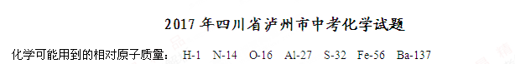
第一部分选择题（共24分）
一、选择题（本题共8个小题，每小题3分，共24分）
化学（24分）
1．下列过程中利用了物质的化学性质的是（ ）
A．液氮作制冷利 B．乙炔与氧气形成高温氧炔焰
C．酒精洗掉沽在试管壁上的碘 D．洗洁精通过乳化作用除火油污
2．分类是科学研究的重要方法，下列物质对应的类别不正确的是（ ）
选项 | A | B | C | D
物质 | 熟石灰 | 小苏打 | 氨气 | 硅
类别 | 氧化物 | 盐 | 化合物 | 单质
3．下列说法不正确的是（ ）
A．聚乙烯塑料很难自然分解 B．淀粉[(C₆H₁₀O₅)n]中O和H元素质量比是8∶1
C．人体需要的维生素可以从蔬菜水果中获得 D．海鲜食品可用甲醛溶液浸泡以保鲜
4．下图摘自元素周期表，部分信息略去。据此判断下列叙述正确的是（ ）
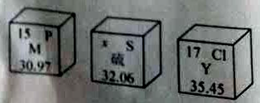
A．P原子质量是30.97 B．Cl表示一个氟原子
C．三种元素都是非金属元素 D．三种元素在周期表中属于同一族
5．下列有关说法不正确的是（ ）
A．碘、硒等微量元素对人体健康只有微小作用 B．使用化肥和农药是作物增产的重要途径
C．医疗上硫酸钡可用作钡餐透视 D．氯化钠可用作调味品和防腐剂
6．下列实验操作正确的是（ ）
A．用玻璃棒搅拌加快过滤 B．用镊子取用二氧化锰
C．用量筒量取液体时最后改用胶头滴管加至刻度 D．实验室模拟炼铁时先加热氧化铁再通一氧化碳
7．下列有关反应方程式正确，且反应前后有元素化合价升高和降低的是（ ）
A．铁和盐酸混合：2Fe+6HCl=2FeCl₃+3H₂↑
B．碳酸铵与硫酸反应：(NH₄)₂CO₃+H₂SO₄=(NH₄)₂SO₄+H₂O+CO₂↑
C．石英和纯碱高温：SiO₂+Na₂CO₃ Na₂SiO₂+CO₂↑
D．磁铁矿（Fe₃O₄）高温下同CO：Fe₃O₄+4CO 3Fe+4CO₂
8．溴酸银（AgBrO₃）的溶解度随温度变化曲线如图所示，下列说法不正确的是（ ）
A．升高温度溴酸银的溶解度增大 B．40℃时溴酸银易溶于水
C．90℃时溴酸银溶液的溶质质量分数一定小于1.3% D．溴酸银可用降温结晶的方法从溶液中析出
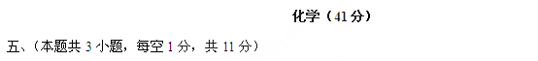
34．2017年5月5日，我国自主研制的大型客机C919试飞成功，这标志着我国的航空强国梦又迈出了一大步。大飞机使用了各种化学材料，见下图（甲）。请回答：
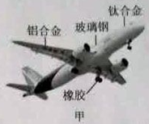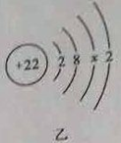
（1）橡胶属于 物（选填“有机"或”无机”）；
（2）玻璃钢属于 材料（选填“金属”、”有机高分子””复合”）；
（3）上图（乙）是钛的原子结构示意图，则x= ；
（4）铁比铝的强度大，但制造大飞机却用铝合金而不用铁合金，主要原因是铝比铁具有更好的抗腐蚀性和 的特点。
35．早在古代，我国人民就积累了不少对化学物质变化的认识。请回答：
（1）西汉《淮南万毕术》中记载有“曾青得铁则化为铜"，曾青指的是硫酸铜溶液。这句话中化学反应产物的名称是铜和 ；
（2）晋代葛洪所著《抱朴子》一书中记载有“丹砂烧之成水银"，丹砂指的是HgS。该反应的微观示意图可以表示为（已知原子体积由大到小的顺序是Hg>s>o）
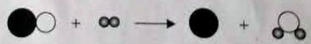
请写出该反应的化学方程式 ，反应中是否发生了“氧化反应”？ （选填“是”或“否”）。
36．酸性锌锰干电池的外壳为金属锌，中间是碳棒，其周围是碳粉、二氧化锰、氯化锌和氯化铵等组成的填充物，回收处理该废电池可以得到多种化工原料。请回答：
（1）废电池填充物加水处理后，过滤，滤渣的主要成分是二氧化锰和 ；滤液中主要的阴离子是 ；
（2）欲从滤渣中得到较纯的二氧化锰，最简便的方法是 ，其原理是 。
六、（本题共2小题，每空1分，共14分）
37．已知：铝在常温下能与O₂反应，在铝表面形成一层氧化物薄膜；Al₂O₃能溶于NaOH溶液。某课外小组对“铝与氯化铜溶液反应”进行如下探究。
①测得CuCl₂溶液的pH<7；
②将铝片放入CuCl₂溶液中，没有观察到现象；
③取出铝片用NaOH溶液浸泡一段时间，再取出铝片洗净后放入CuCl₂溶液中，观察到铝表面产生无色气泡。
请回答下列问题：
（1）步骤①观察到CuCl₂溶液呈 色，该溶液显 性（选填“酸”、“碱”或“中”）
（2）步骤③中还可能观察到的现象是 ，产生此现象的化学方程式是 。
（3）步骤②中没有现象的原因是 。
（4）小组对步骤③产生的气体提出以下猜想：
a．可能是Cl₂； b．可能是O₂； c．可能是；
小组讨论得出c成立，理由是 。
38．已知：CO₂和SO₂既有相似性也有差异性。请回答相关问题：
气体 |  | CO₂ | SO₂
制济 |  | 石灰石与盐酸 | Na₂SO₃ 与70% 硫酸
相似性 | 溶解性 | 能溶于水 | 易溶于水
相似性 | 与澄清石灰水反应 | 二者都产生白色浑浊
差异性 | 与KMnO₄ 溶液 | 不反应 | 气体被吸收，溶液逐渐褪色
（1）化石燃料燃烧气体产物中有CO₂和SO₂等物质，其中SO₂是形成 的主要物质（填一污染名称）。
（2）制取CO₂的化学方程式是 ，可用于收集CO₂的装置 。（选填下图序号）。
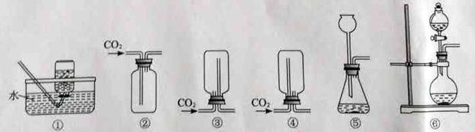
（3）写出Na₂SO₃ 与70%硫酸反应的化学方程式 ，制备SO₂的发生装置用 。（选填上图序号）。
（4）将收集满SO₂的试管倒扣在水中观察到的现象是 。
（5）结合已知信息，请你设汁实验证明化石燃料燃烧的气体产物中有CO₂ （写出操作、试剂、现象、结论） 。
七、（本题共2小题，40题（4）小题3分，其余每空1分，共16分）
39．空气是宝贵的自然资源，其组成如下表。
空气组成 | X | O₂ | Y | CO₂ | 其它
体积分数 | 78% | 21% | 0.934% | 0.034% | 0.002%

下图是以空气等为原料合成尿素[CO(NH₂)₂]的流程（部分产物略去）。请按要求回答相关问题：
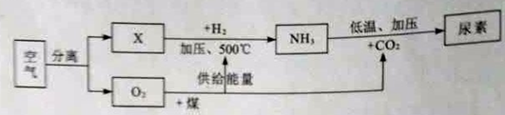
（1）X的分子式是 ， Y气体名称是 。
（2）煤的气化属于 变化。（选填“物理”或“化学”）。
（3）分离空气的常用方法有以下两种。
Ⅰ．将液态空气气化，首先分离出氮气。则沸点：X Y （选填“高于”、“等于”、“低于”）
Ⅱ．分子筛分离。分子筛是一种内部分布有均匀微小孔径的固体，通过特制的分子筛把空气中的氧分子吸入孔穴而与其它分子分离，则分子大小：X O₂（选填“大于”、“等于”、“小于”）。
（4）结合流程和所学知识可以预测：化学反应中发生物质变化的同时一定还伴随有变化 。（选填“状态”、“能量”、“原子”、“压强”）
（5）写出NH₃合成尿素的化学方程式 。
（6）相同条件下气体体积之比等于分子数之比，则空气中氮分子与氧分子总质量之比等于 。
40．课堂上老师对探究干电池原理的实验进行如下改进。
图甲：把一块锌片和一根碳棒同时插入盛有稀硫酸的U型管中；
图乙：用导线将锌片和碳棒连接起来插入盛有稀硫酸的U型管中，并在导线中间连接一只灵敏电流计。
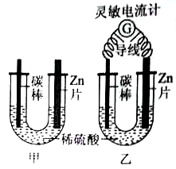
请按要求回答相关问题：
（1）甲主要的能量转化形式是 。
（2）乙观察到与甲不同的现象是 、 。
（3）配制所需硫酸：现有98%的浓硫酸18g（体积为9.8mL），可将其配成24.5%的硫酸溶液 g，配制的具体操作过程是 。
（4）取（3)所配24.5%的硫酸溶液20g，向其中滴加25%的Ba(OH)₂溶液至恰好完全反应。
①请计算产生沉淀的质量，写出必要的计箅过程。
②沉淀过滤后水的质量是 g。

